Arbeitsmaterial (Grundschule)
Wer braucht was in den Alpen?
Was passiert, wenn sich Murmeltier und Wanderer begegnen? In den Bergen müssen Mensch und Natur auf engem Raum miteinander auskommen. Hier beschreiben Bewohner, Gäste und Durchreisende, wie sie sich das Leben in den Alpen vorstellen. Und auch das Murmeltier kommt zu Wort...

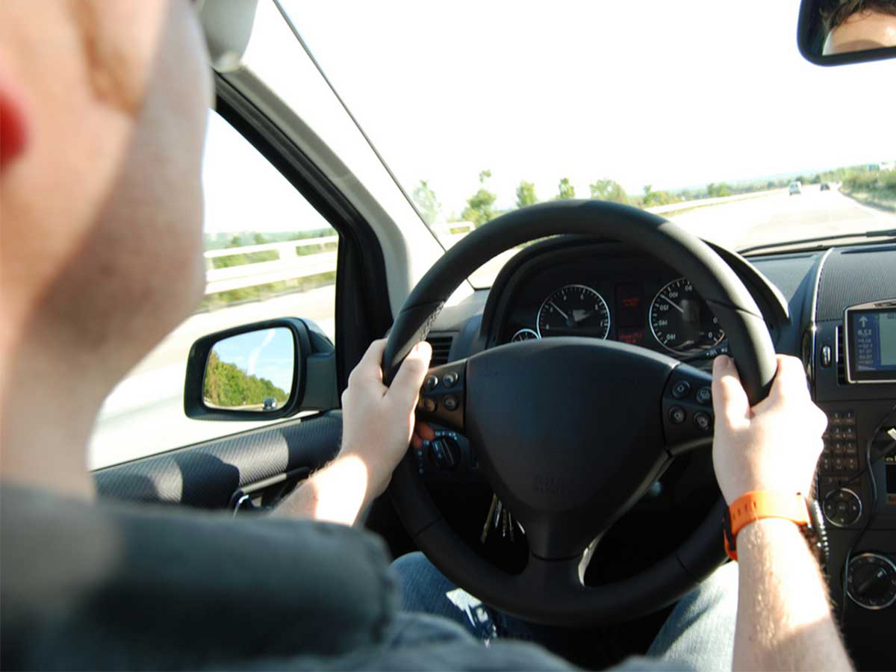 | Autofahrer  Wenn ich am Wochenende zum Wandern in die Berge fahre, stehe ich oft im Stau. Es wollen einfach zu viele Leute in die schöne Natur! Es müsste bessere Verbindungen mit dem Bus oder mit der Bahn geben. Dann würden sicher viele Leute ihr Auto stehen lassen.

Hotelangestellte
Gut, dass so viele Menschen Urlaub in den Bergen machen! So haben wir immer Gäste im Hotel. Schade nur, dass sie alle etwas anderes wollen. Die Skifahrer im Winter brauchen Pisten und Lifte. Aber im Sommer ärgern sich die Wanderer, weil dafür hässliche Schneisen in den Wald geschlagen werden. Am besten für unser Hotel wäre es, wenn alle Gäste hier im Dorf zufrieden sein könnten.

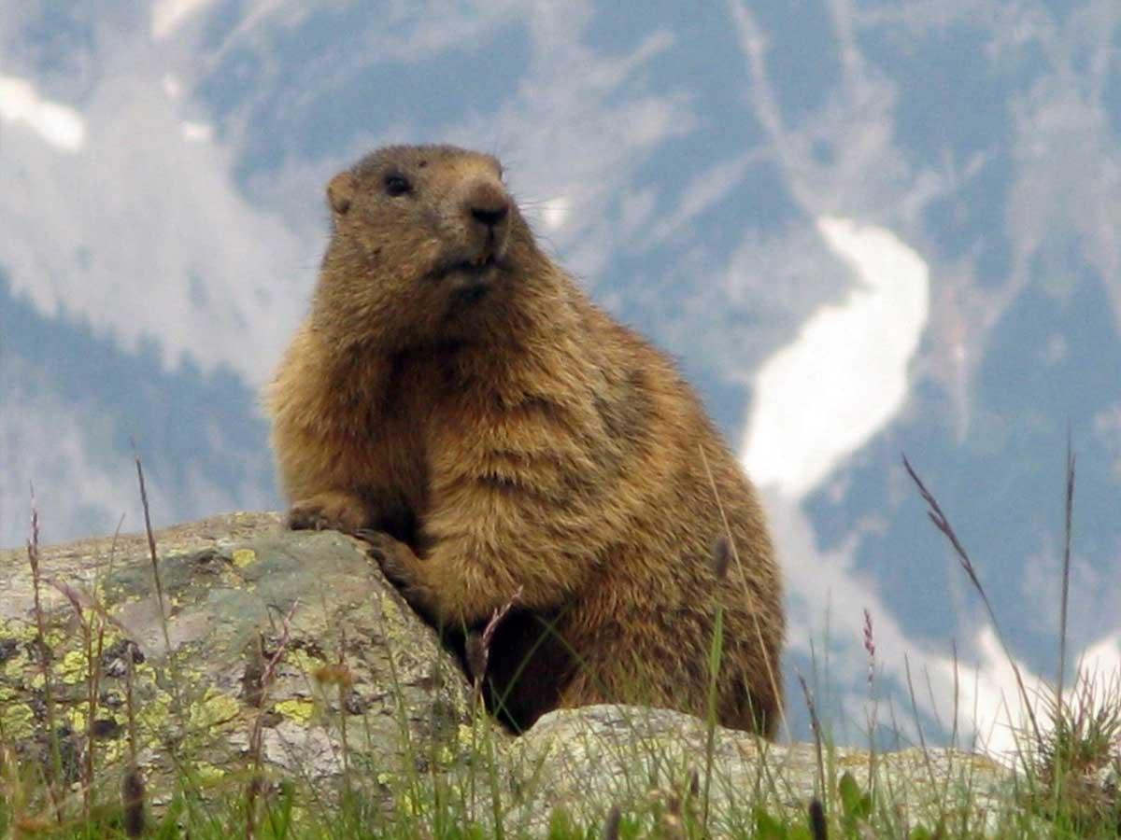 | Murmeltier  Immer mehr Urlauber klettern hoch in die Berge bis zu uns Murmeltieren! Dabei möchten wir lieber unsere Ruhe. Ein Schutzgebiet wäre gut, in das die Menschen nicht hinein dürften. Möglichst groß sollte es sein! Am besten sollte es über die Berge bis hinüber in die Schweiz reichen. Dann können wir wandern, wenn an einem Ort zu viel los ist.

LKW-Fahrer
Auf dem Weg von Deutschland nach Italien muss ich durch die Alpen. Schade, dass so viele Autos und Lastwagen durch diese schönen Täler fahren und die Luft verschmutzen! Ich habe gehört, dass man Lastwagen auch auf Züge laden kann. So würde ich auch lieber die Alpen durchqueren.

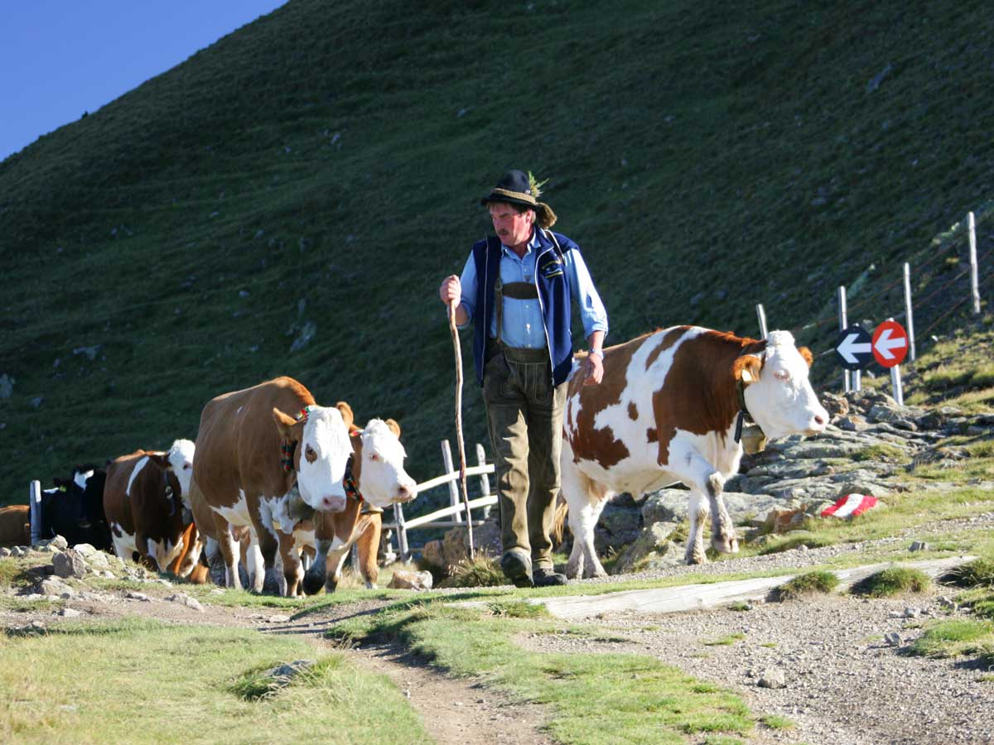 | Landwirt  Vielleicht sollte ich mir einen anderen Beruf suchen. Die Arbeit mit den Kühen ist auf Dauer echt beschwerlich. Und viel Geld kann man damit auch nicht mehr verdienen. Aber einige Touristen haben mich gefragt, ob sie Milch und Käse bei mir kaufen können. Vielleicht kann ich ihnen Käse nach unserem alten Dorfrezept anbieten? Der ist besonders gut, weil die Kühe den ganzen Sommer über nur frisches Gras fressen. Sicher kann ich den auch ins Hotel liefern.

